采购需求
- 采购标的
1. 采购标的
标的名称 | 采购包预算金额  （万元） | 数量 | 简要技术需求或服务要求
白塔寺管理处2024年“白塔之夜”项目 | 48.255 | 1项 | 1. 了解白塔寺历史文化，认同白塔寺文化活动理念，具有活化利用历史文化并结合时尚潮流进行创造性转化的能力；  2. 2024年“白塔之夜”项目策划不少于五类七场活动，内容需涵盖京味文化、古都文化、传统文化；  3. 具有独立完成活动创意、策划、设计、组织、执行及传播的能力；  4. 具有策划举办小型演出性活动的资源和能力；  5. 需提供全年的活动策划整体方案。

2. 项目背景
“白塔之夜”项目是依托于白塔寺悠久的历史文化积淀和独特的古建特色风貌，以弘扬中华优秀传统文化，推动中华优秀传统文化创造性转化、创新性发展为宗旨，结合当代年轻人喜闻乐见的文化表达形式，对传统文化进行重构、融合和创新的公共性、公益性文化活动；也是文物古建空间活化利用，延伸博物馆内容供给，拓展白塔寺文化传播的新平台。

- 商务要求
1. 实施的期限和范围
2024年11月30日前完成本项目全年活动的策划组织实施。

2. 付款条件（进度和方式）
详见第五章合同草案条款相关规定

- 技术要求
1. 基本要求
1.1 采购标的需实现的功能或者目标
2024年11月30日前完成白塔寺全年活动的策划组织实施。加强文化遗产资源的活化利用，加大展示宣传白塔寺历史文化力度，打造白塔寺历史文化品牌，为大众提供多元化的文化体验。
1.2 需执行的国家相关标准、行业标准、地方标准或者其他标准、规范
符合国家相关质量标准及行业要求及采购人要求的质量标准。
2. 服务内容及要求
2.1采购标的需满足的性能、材料、结构、外观、质量、安全、技术规格、物理特性等要求（本项目不适用）
2.2 采购标的需满足的服务标准、期限、效率等要求
2.2.1、服务内容、要求、质量
2.2.1.1 供应商需了解白塔寺历史文化，认同白塔寺文化活动理念，具有活化利用历史文化并结合时尚潮流进行创造性转化的能力；
2.2.1.2 供应商需在2024年“白塔之夜”项目策划与传播运营、活动服务、活动会场布置及其它等不少于五类七场活动，内容需涵盖京味文化、古都文化、传统文化；活动主题门类包括但不限于以下各项：(1) 曲艺类活动；(2) 民族艺术主题类活动；(3) 电影主题类活动；(4) 音乐、民俗主题类活动；(5) 其它主题类活动；以上活动主题类型为预策划，具体实施以实际为准。活动内容提前报采购人批准。
2.2.1.3 供应商应具有独立完成活动创意、策划、设计、组织、执行及传播的能力；
2.2.1.4 供应商应具有策划举办小型演出性活动的资源和能力；
2.2.1.5 供应商需提供全年活动的整体策划方案。
2.2.2、活动效果
2.2.2.1 单场活动线下参与人数平均不低于200人；
2.2.2.2 线上传播效果总点击量不低于5万次；
2.2.2.3 有区级以上媒体进行宣传报道；
2.2.2.4 达到90%以上参与者满意度。
2.2.3、其他要求
2.2.3.1 活动地点为：北京市西城区阜成门内大街171号；
2.2.3.2 供应商应就活动相关事宜与采购人进行积极沟通，并随时向采购人通报工作准备及完成情况。活动开始前，供应商应向采购人提供必要的活动工作人员信息，并为采购人的指定负责人提供活动执行详细情况；
2.2.3.3 供应商应负责活动嘉宾的邀请和观众的招募；
2.2.3.4 活动结束后，供应商应为采购人提供本项目活动的总结报告；
2.2.3.5 供应商对项目实施中涉及到的相关数据、资料、文档等具有保密的义务，并应按相关保密规定执行。
2.3 为落实政府采购政策需满足的要求
（一）本项目需要落实的政府采购政策：节约能源、保护环境、促进中小企业及监狱企业发展、促进残疾人就业、支持乡村产业振兴等。
（二）具体要求
（1）节约能源、保护环境
根据财政部《关于调整优化节能产品、环境标志产品政府采购执行机制的通知》（财库〔2019〕9 号），本项目采购货物：
① 如属于《关于印发节能产品政府采购品目清单的通知》（财库〔2019〕19 号）规定清单中★标记产品的，为政府强制采购产品。供应商须提供国家确定的认证机构出具的、处于有效期之内的节能产品认证证书；
② 如属于《关于印发节能产品政府采购品目清单的通知》（财库〔2019〕19 号）规定清单中非★标记产品的，为政府优先采购产品。供应商需提供国家确定的认证机构出具的、处于有效期之内的节能产品认证证书；优先采购的具体办法（如有）在采购文件第三章《评审方法和评审标准》中具体规定；
③ 如属于《关于印发环境标志产品政府采购品目清单的通知》（财库〔2019〕18 号）规定清单中产品的，为政府优先采购产品。供应商需提供国家确定的认证机构出具的、处于有效期之内的环境标志产品认证证书优先采购的具体办法（如有）在采购文件《评标程序、评标方法和评标标准》中具体规定。

（2） 促进中小企业及监狱企业发展、促进残疾人就业
根据《中华人民共和国中小企业促进法》、《政府采购促进中小企业发展管理办法》（财库〔2020〕46号）、《关于印发中小企业划型标准规定的通知》（工信部联企业〔2011〕300 号）、《国务院关于进一步促进中小企业发展的若干意见》等关于中小企业的相关规定，本项目执行中小企业相关政策。符合政策规定的监狱企业和残疾人福利性单位视同小型、微型企业，享受预留份额、评审中价格扣除等政府采购促进中小企业发展的政府采购政策。
①本项目是否专门面向中小企业预留采购份额，见第一章《采购邀请》。
②采购标的对应的中小企业划分标准所属行业，见第二章《供应商须知》。
③小微企业价格评审优惠的政策调整，见第三章《评审方法和评审标准》。

（3）支持乡村产业振兴
根据《关于运用政府采购政策支持乡村产业振兴的通知》（财库〔2021〕19号）有关要求，为进一步做好运用政府采购政策支持乡村产业振兴工作，本项目采购活动中：涉及采购农副产品的，供应商应承诺所供农副产品中不低于 %的产品通过脱贫地区农副产品网络销售平台（原贫困地区农副产品网络销售平台）采购脱贫地区农副产品。

（4）挥发性有机物（VOCs）
根据《关于政府采购推广使用低挥发性有机化合物（VOCs）有关事项的通知》（京财采购〔2020〕2381 号）有关要求，为严格贯彻落实北京市挥发性有机物（VOCs）治理工作，如本项目采购货物、工程和服务项目中涉及涂料、胶黏剂、油墨、清洗剂等挥发性有机物产品的，则：
① 属于强制性标准的，供应商应出具承诺函承诺所报/所用产品执行符合本市和国家的VOCs 含量限制标准。
② 属于推荐性标准的，供应商所报/所用产品如达到推荐标准，将对其评审得分加0.5分（总分不超过100分）。供应商应同时提供推荐性标准及第三方检测机构出具的检测报告复印件，否则不予认可。
国家及本市主要产品VOCs 含量限值标准目录
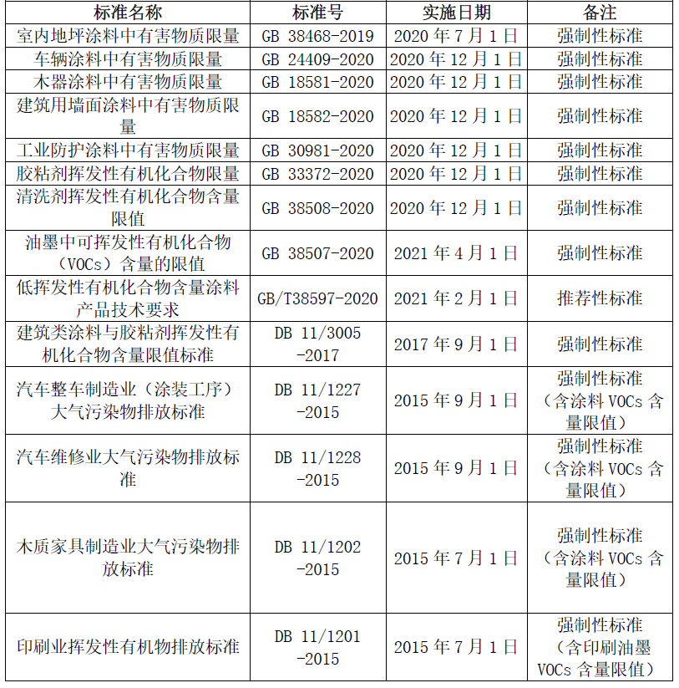
注：
1.标准具体内容可通过国家市场监管总局官网和北京市市场监管局官网查看。
2.对国家标准和北京市地方标准中不一致的，本项目执行更严的标准限值。
3.国家及北京市新发布或修订主要产品VOCs 含量限值标准的，以新发布标准为准。

2.4 需由供应商提供设计方案、解决方案或者组织方案的采购项目，应当说明采购标的的功能、应用场景、目标等基本要求
- 活动策划组织方案
功能、应用场景、目标：供应商应在充分了解项目相关背景的前提下，根据项目采购需求，针对活动主题和受众诉求，进行活动的总体策划，明确项目实施的预期目标和效果，精心策划安排年度各类活动，提供活动策划组织可行性方案。
- 需求分析与重点难点解决方案
功能、应用场景、目标：供应商应针对本项目实际情况结合过往经验分析并指出项目实施过程中潜在的困难点、风险点，并能够给出妥善的解决方案。
- 应急服务解决方案
功能、应用场景、目标：供应商能够针对各类紧急、突发情况提供解决方案，妥善处理各种应急情况。
- 保密措施解决方案
功能、应用场景、目标：供应商应制定保密措施解决方案，确保项目团队对项目执行中所获知信息保密。
- 安全保障组织方案
功能、应用场景、目标：供应商应制定科学合理的安全保障组织方案，按照国家有关要求及本项目实际情况，在确保活动人员安全的前提下，保证项目工作质量及实施进度。
- 进度保障组织方案
功能、应用场景、目标：供应商应制定合理可行的进度保障组织方案，通过优化组织程序，提高工作效率、加强进度控制保障等多种手段，确保项目能按期完成。
- 人员配置方案
功能、应用场景、目标：供应商应结合本项目特点，提供人员配置方案，包括但不限于（项目负责人，专业技术人员等），人员配置方案科学、合理、专业齐全、岗位职责明确，满足本项目策划和开展需要。
3. 履约验收方案
详见第五章合同草案条款相关规定

4. 项目团队要求
（1）供应商应为本项目成立不少于4人的项目团队，其中项目负责人1名，曾参与过3个以上类似工作。
（2）团队其他成员配置要求：包括1名专业负责人、不少于3名专业技术人员。项目专业负责人有3个以上类似项目的工作经验；专业技术人员有类似项目的工作经验。

